**Задачи по WEB дизайн – упражнение 2**

**Задача 1**

Очакван резултат:

Картина, която съдържа текст

Описанието е генерирано автоматично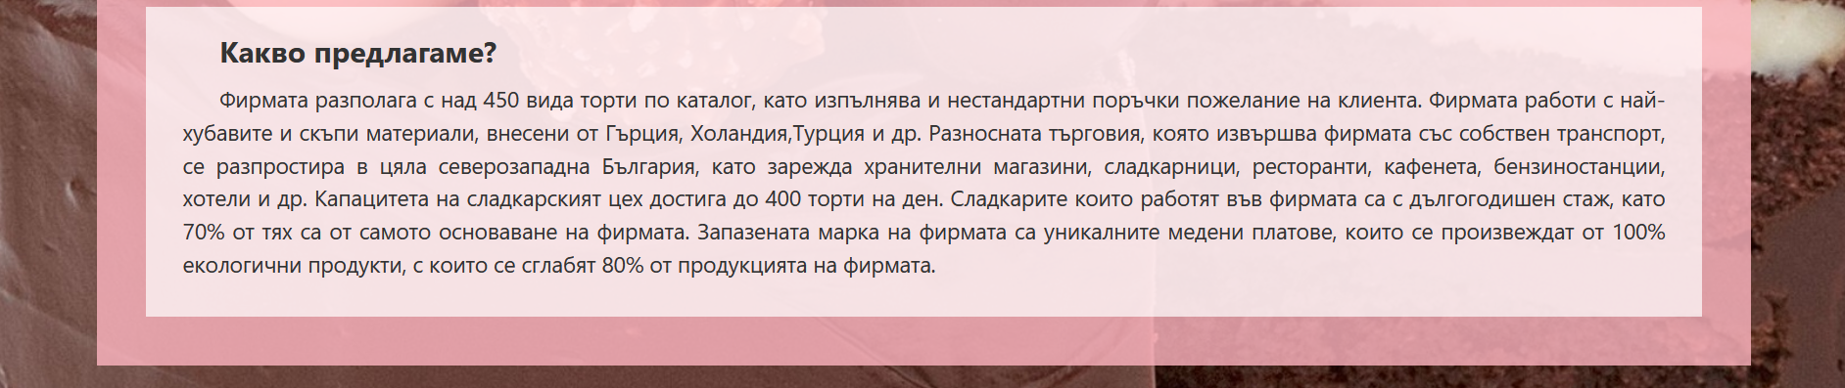

За да изпълните заданието, са Ви нужни файла **zad1.html** и изображението **cake.jpeg**.

1. Създайте файл style.css и го включете към ресурсите на first.html (задайте път към него в <head>).
2. Нулирайте стойностите на вътрешните и външните отстояния по подразбиране **за всички елементи** от страницата (margin:0; padding:0;). Задайте вътрешните отстояния и рамките да се включват в размерите на елементите (box-sizing: border-box;).
3. По отношение на **тялото на страницата (<body>)** задайте:
   1. да бъдат използвани шрифтовете 'Segoe UI', Tahoma, Geneva, Verdana, sans-serif;
   2. размер на шрифта в страницата по подразбиране: 18px;
   3. цвят на текста: #333;
   4. изображение на фона: cake.jpeg; да се разположи в целия контейнер (background-size: cover;)
   5. вътрешни отстояния: 40px отгоре; 80px отляво и отдясно; 20px отдолу.
4. Създайте клас с наименование content и го приложете по отношение на първият <div> елемент. Задайте следното стилизиране:
   1. фон на блока: rgba(255, 182, 193,0.8) (отговаря на цвят lightpink с полупрозрачност 0,8);
   2. вътрешни отстояния: 20px във всички направления;
   3. широчина на блока: 100% от родителския елемент;
   4. височина: спрямо съдържанието (auto).
5. Създайте клас с наименование section и го приложете по отношение на останалите <div> елементи. Задайте следното стилизиране:
   1. фон на блока: rgba(255,255,255,0.7) (отговаря на цвят white с полупрозрачност 0,7);
   2. външни отстояния: 20px във всички направления;
   3. вътрешни отстояния: 20px отгоре; 30px отляво и отдясно; 30px отдолу.
   4. минимална широчина: 80%, височина съобразно съдържанието (auto).
6. Задайте заглавието от първо ниво да е центрирано; с размер на шрифта 34px; външни отстояния: горе – 10px, ляво и дясно – 0px, долу – 20px.
7. Заглавията от второ ниво да са вляво подравнени, с начален отстъп 30px (text-indent: 30px;). Размер на шрифта: 24px. Долно външно отстояние: 10px.
8. Хоризонталните линии на страницата да са с цвят #663300, широчина 90%, двустранно подравнени.
9. Текстът в параграфите да е двустранно подравнен, с начален отстъп от 30рх. Разстояние между линиите на текста: 1.5. Размер на шрифта – наследен от body;
10. Цитатите на страницата да са с размер на шрифта 18рх, удебелени, изцяло с главни букви, цвят #663300. Подчертани със светлорозова линия (lightpink) с дебелина 3рх. Центрирани, външни отстояния – 20рх.
11. Задайте уникален идентификатор inner на втория <div>, по отношение на който е приложен клас section (<div id=”inner” class=”section”>…). Селектирайте елемента по този идентификатор и задайте да заема 90% от родителския елемент. Да е центриран спрямо него, горно и долно външно отстояние – 20рх (margin:20px auto;).
12. Допълнително условие: добавете следният отрязък от CSS код в CSS файла и наблюдавайте ефекта:

p::first-letter {

font-size: 200%;

color: #663300;

}

**Задача 2**

Използвайте файла soap.html и стилизирайте страницата по Ваш вкус. Опитайте се да използвате селектори по таг, клас и id.